МИНИСТЕРСТВО ОБРАЗОВАНИЯ ЯРОСЛАВСКОЙ ОБЛАСТИ
П Р И К А З

от №
г. Ярославль

Об утверждении форм заявлений и журнала
регистрации об участии в государственной итоговой аттестации по образовательным программам
среднего общего образования, журнала
ознакомления с результатами государственной итоговой аттестации по образовательным программам
среднего общего образования и подачи
апелляций о несогласии с выставленными баллами в Ярославской области в 2024 году

В соответствии с Порядком проведения государственной итоговой аттестации по образовательным программам среднего общего образования, утвержденным приказом Министерства просвещения Российской Федерации и Федеральной службы по надзору в сфере образования и науки от 04 апреля 2023 года № 233/552 «Об утверждении Порядка проведения государственной итоговой аттестации по образовательным программам среднего общего образования», в целях организационного обеспечения проведения государственной итоговой аттестации по образовательным программам среднего общего образования (далее – ГИА-11), единого государственного экзамена (далее – ЕГЭ), государственного выпускного экзамена (далее – ГВЭ) в Ярославской области в 2024 году
ПРИКАЗЫВАЮ:
- Утвердить формы:
- заявление об участии в ГИА-11 участника ГИА (приложение 1);
- заявление об участии в ГИА-11 участника ЕГЭ (приложение 2);
- заявление об участии в ГВЭ обучающихся в учреждениях, исполняющих наказание в виде лишения свободы (приложение 3);
- заявление об изменении (дополнении) перечня предметов, изменении формы ГИА-11, сроков участия в экзаменах, уровня ЕГЭ по математике (приложение 4);
- заявление на повторный допуск к участию в ГИА-11/ЕГЭ участника экзамена (приложение 5);

2

- заявление об изменении выбранного ранее участником ГИА уровня ЕГЭ по математике для повторного участия в ЕГЭ в резервные сроки соответствующего периода проведения экзаменов (приложение 6);
- журнал регистрации заявлений об участии в государственной итоговой аттестации по образовательным программам среднего общего образования (ГИА-11) участников экзаменов, выдачи уведомлений на ГИА-11 участникам ГИА, участникам ЕГЭ (приложение 7);
- журнал ознакомления с результатами государственной итоговой аттестации по образовательным программам среднего общего образования и подачи апелляций о несогласии с выставленными баллами (приложение 8);
- примерный перечень часто используемых при проведении ГИА документов, удостоверяющих личность (приложение 9).
- Рекомендовать руководителям органов местного самоуправления, осуществляющих управление в сфере образования:
  - Организовать работу по сбору заявлений об участии в ГИА- 11/ЕГЭ/ГВЭ по утвержденным формам.
  - Довести настоящий приказ до сведения руководителей муниципальных образовательных организаций и частных организаций, осуществляющих образовательную деятельность по имеющим государственную аккредитацию основным общеобразовательным программам и расположенных на территории соответствующего муниципального района, городского округа.
- Рекомендовать руководителям государственных образовательных организаций, реализующих образовательные программы среднего общего образования, организовать работу по сбору заявлений об участии в ГИА- 11/ЕГЭ/ГВЭ по утвержденным формам.
- Признать утратившим силу приказа департамента образования Ярославской области от 02.11.2022 № 411/01-03 «Об утверждении форм заявлений и журналов регистрации на участие в государственной итоговой аттестации по образовательным программам среднего общего образования, итоговом сочинении (изложении) в Ярославской области в 2022/23 учебном году».
- Контроль за исполнением приказа оставляю за собой.

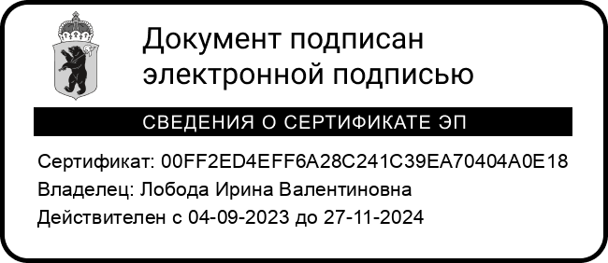
Министр И.В. Лобода

